Звуковой анализ слов
Как определить сколько звуков в слове, а сколько букв? Эти вопросы часто ставят родителей в тупик. как помочь ребенку в определении звуков.
Звуковой анализ слов
В подготовительной группе такой анализ является основой при ознакомлении детей с буквами и выкладывании слов и предложений из букв разрезной азбуки. Особое внимание уделяется правильному определению звуков: «гласный звук», «твердый согласный звук», «мягкий согласный звук». Так чем же отличается буква от звука? Звук мы произносим, а букву пишем, другими словами, буква - это символ звука, который мы написали на бумаге.
В работу по проведению звукового анализа слова обязательно включается вычленение и обозначение словесного ударения.
Одной из важных задач при проведении звукового анализа слов является знакомство детей с гласными буквами и правилами их написания после твердых или мягких согласных звуков. Дети должны усвоить, что буквы а, о, у, ы, э пишутся после твердых согласных, а буквы я, е, ё, ю, и – после мягких согласных. Гласные звуки всегда обозначаем красным цветом.
По ходу проведения звукового анализа слов дети узнают, что звуки «ч», «щ», «й» - всегда мягкие согласные, т.к. не имеют твердой пары, а звуки «ж», «ш», «ц» - всегда твердые согласные, т.к. не имеют мягкой пары. Мягкие согласные всегда обозначаем зеленым цветом, а твердые– синим.
При разборе слова ,звуки обозначаем кружками определенных цветов:
мянкий звук •( Л′) , твердый звук • ( Л ), гласный звук • (А)
Надо запомнить:
Звуки «я», «е», «ё», «ю» могут в словах обозначать два звука, если они находятся в начале слова или после гласного звука, а также после мягкого и твердого знаков. Например, маяк – в этом слове 5 звуков, т.к. после гласного звука "а" , мы слышим 2 звука: «й» + «а», но 4 буквы, т.к. звуки «й» и «а» записываем буквой я. Слово яма – 4 звука, т.к. в начале слова мы слышим 2 звука «й» + «а», но букв -3, т.к. звуки в начале слова «й» + «а» записываем буквой - я, питье - 5 звуков, 5 букв.(мягкий знак не является звуком, также как и Ъ, они являются буквами) Для того, чтобы определить какой звук стоит после согласного звука - произнесите это слова с ударением на тот звук, который должны услышать, тяните его подольше и Вы сразу определите звук.
Буквы ъ и ь не являются звуками. Буква "ь" делает впереди стоящий звук мягким, а буква ъ разделяет звуки.
Цветом выделяем какой звук: мягкий согласный, твердый согласный или гласный звуки.
Согласные звуки делятся на звонкие и глухие. Звонкие состоят из шума и голоса, глухие – только из шума.
Многие согласные образуют пары звонких и глухих согласных звуков:

Звонкие | [б] | [б'] | [в] | [в'] | [г] | [г'] | [д] | [д'] | [з] | [з'] | [ж]
Глухие | [п] | [п'] | [ф] | [ф'] | [к] | [к'] | [т] | [т'] | [с] | [с'] | [ш]

Не образуют пар следующие звонкие и глухие согласные звуки !
Звонкие | [л] | [л'] | [м] | [м'] | [н] | [н'] | [р] | [р'] | [j]
Глухие | [х] | [х'] | [ч'] | [щ']

Звуки [ж], [ш], [ч’], [щ’] называются шипящими.

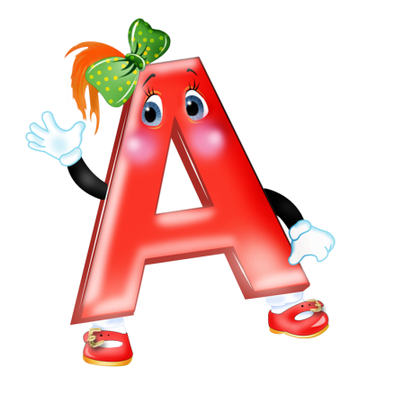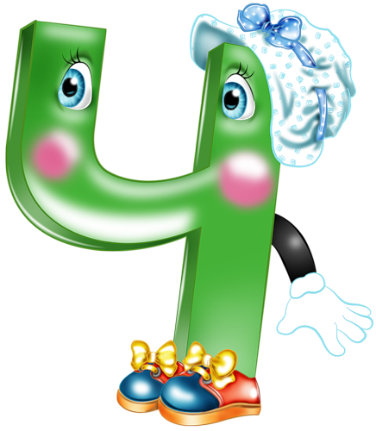

Литература: Л.Е.Журова, Н.С.Варенцова, Н.В.Дурова, Л.Н.Невская. Обучение дошкольников грамоте. Москва, "Школьная пресса", 2004.

